**Deel 2 gezondheid**

**Gezondheid:** [**Het bewegingsstelsel**](https://contentplatform.ontwikkelcentrum.nl/CMS/CDS/Ontwikkelcentrum/Published%20content/Kenniskiem/93501%20Anatomie%20en%20fysiologie/93501/93501/93001-or-2.html)

We gaan het in deel 2 hebben over het bewegingsstelsel, waar kijken we dan allemaal naar? Hoe werkt het bewegingsstelsel eigenlijk? Wat hebben dieren nodig om te kunnen bewegen? Wat zijn gewrichten en hoe werken ze?

**Klassikale opdracht: Als jij naar de beweging van een hond of kat kijkt, waar zou jij dan op letten?**

Ga nu zelf aan de slag met de onderstaande opdrachten:

*Let op: Open het Word bestand dat Blok 1, deel 2 gezondheid heet en sla hem op op je computer. Hier staan alle onderstaande vragen in.*

Opdracht 1: Lees [hoofdstuk 2.1](https://contentplatform.ontwikkelcentrum.nl/CMS/CDS/Ontwikkelcentrum/Published%20content/Kenniskiem/93501%20Anatomie%20en%20fysiologie/93501/93501/93001-or-2.html) van het kenniskiemboek Anatomie en fysiologie, hier staat beschreven wat dieren nodig hebben om te kunnen bewegen. Maak daarvan aantekeningen.

Opdracht 2: Lees [hoofdstuk 2.2](https://contentplatform.ontwikkelcentrum.nl/CMS/CDS/Ontwikkelcentrum/Published%20content/Kenniskiem/93501%20Anatomie%20en%20fysiologie/93501/93501/93001-k-3.html) van het kenniskiemboek Anatomie en fysiologie. Wat is het nut van het bewegingsstelsel, m.a.w. waartoe dient het? Beschrijf welke delen het actieve deel van het bewegingsstelsel vormen. Waaruit bestaat het passieve deel van het bewegingsstelsel?

Opdracht 3: Lees [hoofdstuk 2.3](https://contentplatform.ontwikkelcentrum.nl/CMS/CDS/Ontwikkelcentrum/Published%20content/Kenniskiem/93501%20Anatomie%20en%20fysiologie/93501/93501/93001-k-4.html) van het kenniskiemboek Anatomie en fysiologie. Noem de 3 soorten botten. Wat voor botten hebben vogels en waarom is dat zo? Wat is een belangrijke functie van platte beenderen? Wat is het nut van rood merg?

|  |
| --- |
|  |
|  |
|  |

Opdracht 4: Lees [hoofdstuk 2.4](https://contentplatform.ontwikkelcentrum.nl/CMS/CDS/Ontwikkelcentrum/Published%20content/Kenniskiem/93501%20Anatomie%20en%20fysiologie/93501/93501/93001-k-5.html) van het kenniskiemboek Anatomie en fysiologie. En beantwoord de vragen.

1. Hoe zijn onbeweeglijke botverbindingen aan elkaar verbonden?
2. Beweeglijke botverbindingen worden door gewrichten gevormd. Noem de verschillende soorten gewrichten en beschrijf hoe ze bewegen.
3. Wat is synovia en hoe werkt het?

Opdracht 5: Lees [hoofdstuk 2.5](https://contentplatform.ontwikkelcentrum.nl/CMS/CDS/Ontwikkelcentrum/Published%20content/Kenniskiem/93501%20Anatomie%20en%20fysiologie/93501/93501/93001-k-6.html) van het kenniskiemboek Anatomie en fysiologie. En beantwoord de vragen.

1. Welke spierweefsels ken je nu? Noem er ook voorbeelden bij.
2. Hoe zitten spieren aan het skelet vast?
3. Wat zijn de witte delen van een spier?

Opdracht 6: Lees [hoofdstuk 2.6](https://contentplatform.ontwikkelcentrum.nl/CMS/CDS/Ontwikkelcentrum/Published%20content/Kenniskiem/93501%20Anatomie%20en%20fysiologie/93501/93501/93001-k-7.html) van het kenniskiemboek Anatomie en fysiologie. En beantwoord de vragen en opdrachten.

1. Benoem de 9 schedelbeenderen van de hond.

1. Honden en katten hebben in hun wervelkolom totaal 30 wervels. Benoem de verschillende soorten wervels.

1. Hoeveel halswervels heeft een giraffe?
2. Beschrijf of teken de opbouw van een wervel.
3. Wat gebeurt er tijdens de geboorte in het bekken van hoogdrachtige dieren?

Opdracht 7: Lees [hoofdstuk 2.7](https://contentplatform.ontwikkelcentrum.nl/CMS/CDS/Ontwikkelcentrum/Published%20content/Kenniskiem/93501%20Anatomie%20en%20fysiologie/93501/93501/93001-k-8.html) van het kenniskiemboek Anatomie en fysiologie. Wat is de functie van kraakbeen? Beschrijf hoe bij jonge dieren het bot groeit. Waar loopt de voorste kruisband van het kniegewricht?

Opdracht 8: Lees [hoofdstuk 2.8](https://contentplatform.ontwikkelcentrum.nl/CMS/CDS/Ontwikkelcentrum/Published%20content/Kenniskiem/93501%20Anatomie%20en%20fysiologie/93501/93501/93001-k-9.html) van het kenniskiemboek Anatomie en fysiologie. Dit gedeelte gaat over de skeletspieren. Noem er minstens 5.

|  |
| --- |
|  |
|  |
|  |
|  |
|  |

1. Hoeveel buikspieren hebben honden en katten?
2. Wat betekent het woord ‘antagonist’? Noem er een voorbeeld van.
3. Wat is een belangrijke functie van de staart bij alle dieren?

Opdracht 8: Lees [hoofdstuk 2.9](https://contentplatform.ontwikkelcentrum.nl/CMS/CDS/Ontwikkelcentrum/Published%20content/Kenniskiem/93501%20Anatomie%20en%20fysiologie/93501/93501/93001-k-10.html) en [2.10](https://contentplatform.ontwikkelcentrum.nl/CMS/CDS/Ontwikkelcentrum/Published%20content/Kenniskiem/93501%20Anatomie%20en%20fysiologie/93501/93501/93001-k-11.html) van het kenniskiemboek Anatomie en fysiologie. Wat is een pees? Wat is spieratrofie? Geef 2 voorbeelden van een trauma.

Opdracht 9: Zie [hoofdstuk 2.11](https://contentplatform.ontwikkelcentrum.nl/CMS/CDS/Ontwikkelcentrum/Published%20content/Kenniskiem/93501%20Anatomie%20en%20fysiologie/93501/93501/93001-o-2.html)

Kleur in de afbeelding de volgende botten steeds met een andere kleur: Wat valt je op?

* schedel
* halswervels
* schouderblad
* borstwervels
* staartwervels
* opperarmbeen
* spaakbeen
* ellepijp
* bekken
* dijbeen
* kuitbeen
* scheenbeen
* middenvoetsbeentjes

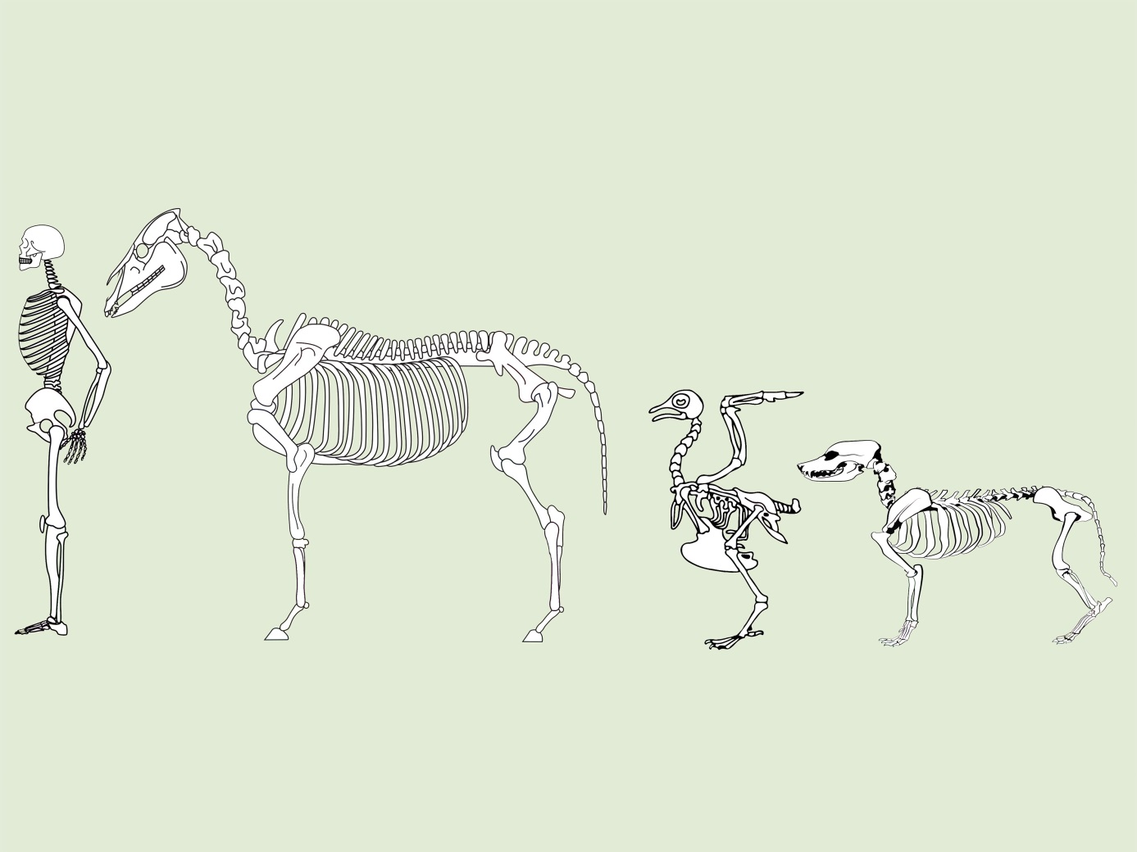

[Deel 2 Gezondheid](https://maken.wikiwijs.nl/?id=43&arrangement=108106&ownership=1877#div_3617073)

[Bron: Anatomie en fysiologie: Hoofdstuk 2 Bewegingsstelsel](https://contentplatform.ontwikkelcentrum.nl/CMS/CDS/Ontwikkelcentrum/Published%20content/Kenniskiem/93501%20Anatomie%20en%20fysiologie/93501/93501/93001-or-2.html)